PIKC
Kuldīgas Tehnoloģiju un tūrisma tehnikums
skolotājs Ivars Asnis
Atgāzu toksiskuma samazināšanas paņēmieni.

Metodiskais materiāls pielietojams teorētiskajās stundās mācību priekšmetos:
AUTOMOBIĻU UZBŪVE
un
AUTOMOBIĻU TEHNISKĀ APKALPE UN REMONTS
Publicēts 11.09.2017.

No 2006.gada pirmā oktobra Eiropas Savienības valstīs ir ieviests obligāts atgāzu toksiskuma standarts EURO-4. Tā mērķis ir samazināt divus kaitīgākos izmešu komponentus – CO (oglekļa oksīds), kurš pie augstas koncentrācijas, slēgtās telpās ,izraisa cilvēka nāvi un NO (slāpekļa oksīds), kurš nonākot gaisā veido toksisku gāzi NO2, kura kaitīga visam dzīvajam, jo pilsētu ielās veido šīs gāzes slāņus, kuri mēdz uzkrāties, jo ir smagāki par gaisu.
No 2009.gada 1.oktobra visiem ražotajiem automobiļiem tiek paaugstināti standarti pēc EURO-5 prasībām, kā rezultātā kravas automobiļiem, kā jaudīgākiem piesārņotājiem, dzinēju konstrukcijās uzstādītas ierīces, kuras recirkulē daļu no izplūdes gāzēm.
Vienkāršākā konstrukcija, kas redzama attēlā (Exaust Gas Recikular – EGR), 18-25% izplūdes, gāzu zem spiediena ,ko nodrošina turbokompresors, tiek padotas uz dzinēja ieplūdes kolektoru.
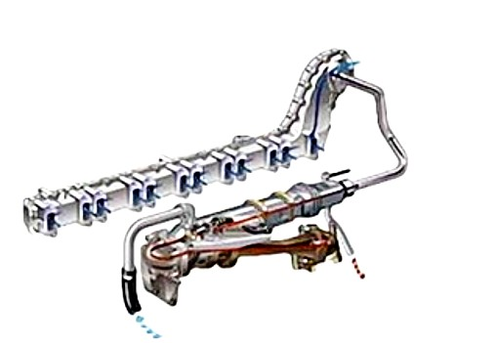
Atgāzu recirkulācijas sistēmu sastādošās motora mehāniskās detaļas ar turbokompresoru un bez elektroniskās vadības shēma.
Izplūdes gāzēm nonākot cilindrā samazinās sadegšanas temperatūra un līdz ar to, slāpekļa oksīda procentuālais sastāvs izmešos.
Attēlotā sistēma neprasa ekspluatācijas apkalpošanu un nav atkarīga no dīzeļdegvielas kvalitātes.
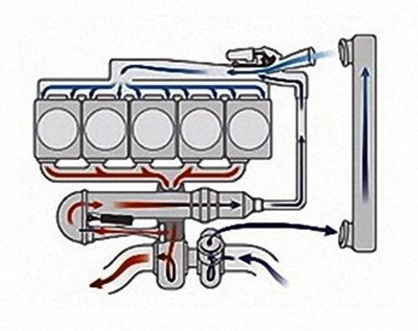

Atgāzu recirkulācijas shēma

Aukstais gaiss (zilā krāsā ) tiek virzīts uz cilindriem, daļa no izplūdes gāzēm( sarkanā krāsā ) zem spiediena tiek virzīts , caur dzeses radiatoru, uz ieplūdes kolektoru.
Šai sistēmai ir nepieciešams ieplūstošā gaisa dzesētājs, caur kuru plūstošais gaiss tiek atdzesēts un nonākot ieplūdes kolektorā, saskarsmē ar izplūdes gāzēm, tās atdzesē. Rezultātā cilindros ieplūstošais gaiss vēl vairāk spēj samazināt sadegšanas temperatūru un līdz ar to – slāpekļa saturu izmešos, atbilstoši EURO-5 normām. Attēlā ar sarkanu krāsu attēlots izplūdes gāzu ceļš, bet ar zilu – gaisa ceļš. Sašaurinājumu kolektora galā sauc par Ventūri konusu. Tā uzdevums ir palielināt gāzu ātrumu, lai nonākot ieplūdes kolektorā tās veiksmīgi samaisītos ar gaisu, veidojot viendabīgu maisījumu.
Nākošais solis, lai izpildītu EURO-5 prasības ir izmantot katalizatoru, kurā par reaģentu kalpo AdBlue šķidrums, kas ir karbamīda šķīdums ūdenī. Sistēma tiek saukta par Selectine Catalytic Reduction (SCR) un tiek izmantota visos jaunākos DAF, IVECO, VOLVO, MERCEDES BENZ un SCANIA kravas automobiļos.
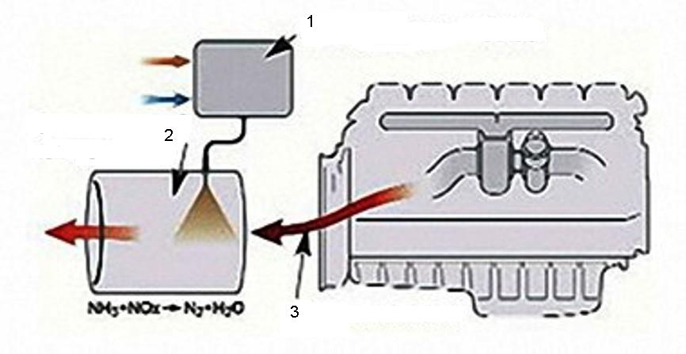

Katalīzes realizēšanas principiālā shēma
1.-Tvertne ar Adblue
2.- Katalizatorais neitralizators
3.- Izplūdes gāzes

Šīs sistēmas darbība ir sekojoša – 32,5% AdBlue šķidrums tiek glabāts īpašā bākā un tiek izsmidzināts caur sprauslu izplūdes kolektora zonā, kur tas veiksmīgi sajaucas ar izplūdes gāzēm un tālāk nonāk trokšņu slāpētājam līdzīgā katalītiskās reakcijas rezervuārā. Kaitīgais slāpekļa oksīds pārvēršas ūdens tvaikos. AdBlue patēriņš ir 4-5% no dīzeļdegvielas patēriņa. AdBlue sasalst pie 11,5°C. Tādēļ tvertne ,tā glabāšanai, ir jāapgādā ar sildītāju. Ja tvertnē AdBlue beidzas, tad būtiskas izmaiņas dzinēja darbībā nenotiek, vienīgi palielinās kaitīgo izmešu daudzums, kas vairs neatbilst EURO uzstādītajām normām.
Attēlotās sistēmu shēmas skaidro sistēmu darbības principu. Īstenībā tās papildus apgādātas ar elektronisko vadību un darbības kontroli tādā veidā nodrošinot sistēmu drošu darbību auto ekspluatācijas laikā. Starptautiski pieņemtās un atzītās normas ļauj valstīm neielaist savā teritorijā automobiļus, kuru izmešu procentuālais sastāvs neatbilst EURO-4 un EURO-5 normām.

Izmantota CSDD informācija un VolvoTruck Latvija mācību materiāli, kuriem savstarpējas sadarbības robežās ir atļauta pieeja
Publicēts 11.09.2017. ,skolotājs Ivars Asnis

